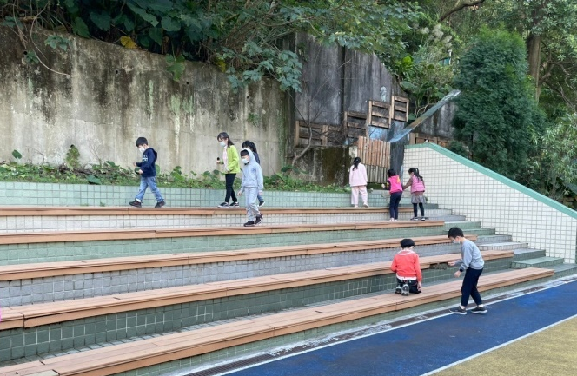 | 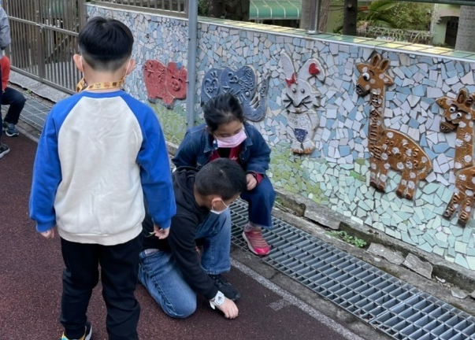
說明：校園大探索——教師帶孩子到校園角落觀察落葉。 | 說明：校園大探索——孩子張大眼四處尋找落葉。
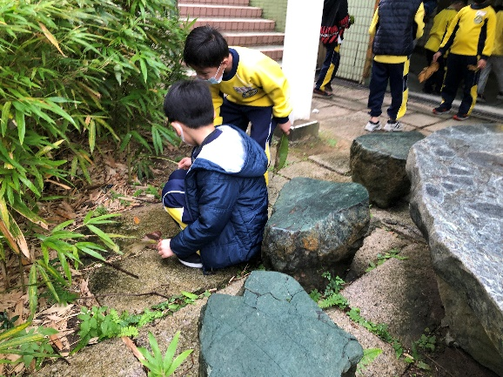 | 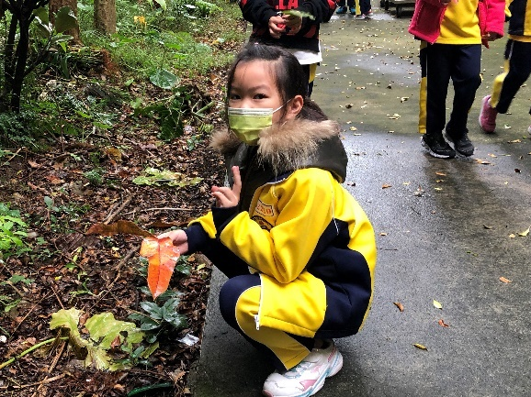
說明校園大探索——這些校園角落是孩子常走過的地方，卻很少停下來仔細觀察。 | 說明：校園大探索——看到葉子有千變萬化的特色，孩子覺得好開心。
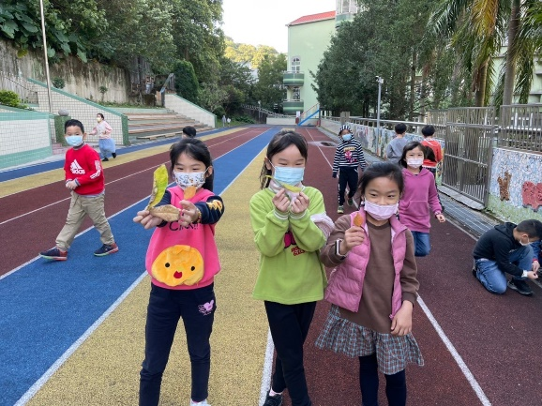 | 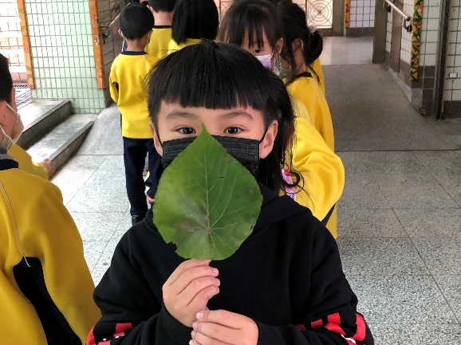
說明：校園大探索——校園探索真開心！ | 說明：校園大探索——小朋友將找到的葉子視為珍寶。

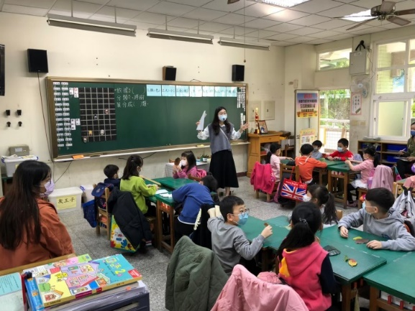 | 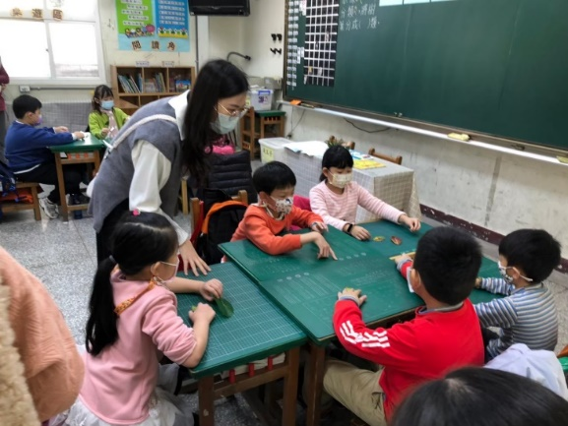
說明：樹葉分一分——回顧樹葉觀察的方法。 | 說明：樹葉分一分——教師組間巡視，適時介入協助討論。
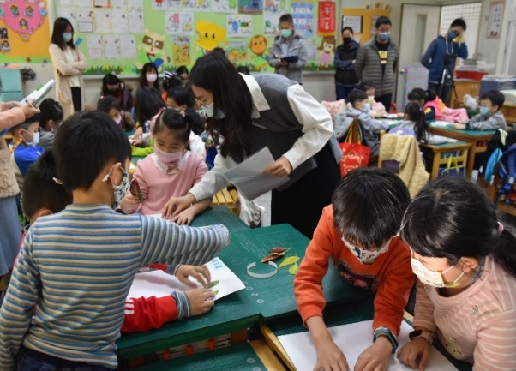 | 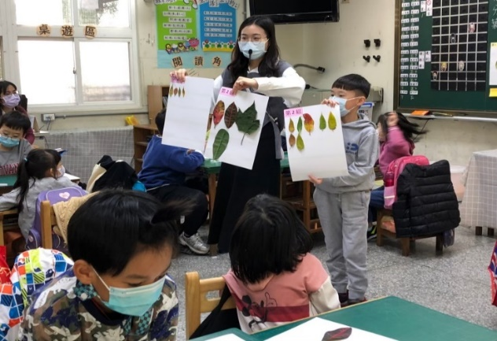
說明：樹葉分一分——各組組手進行樹葉分類，教師參與討論釐清迷思概念。 | 說明：樹葉分一分——各組依序展示分類結果，讓各組觀察後預測其分類依據。
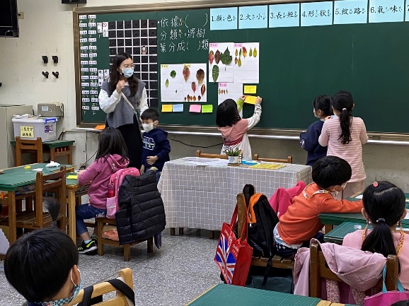 | 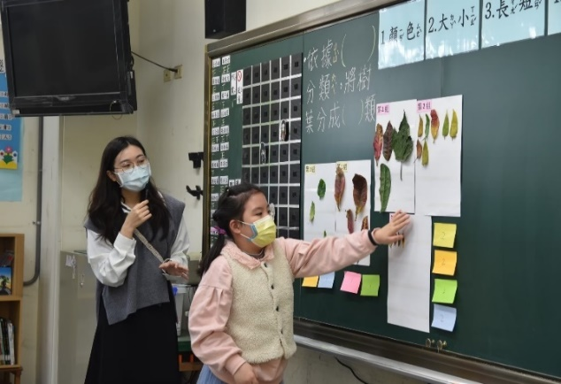
說明：樹葉分一分——各組將觀察後預測的結果張貼出來。 | 說明：樹葉分一分——小組負責報告的學生，上台口頭說明分類的依據。

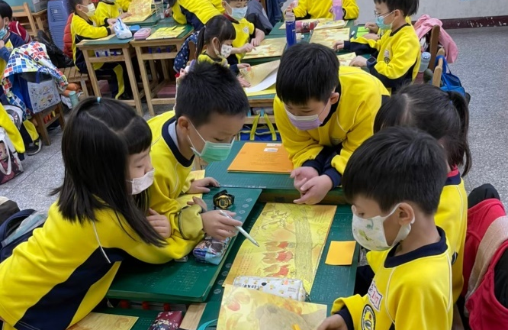 | 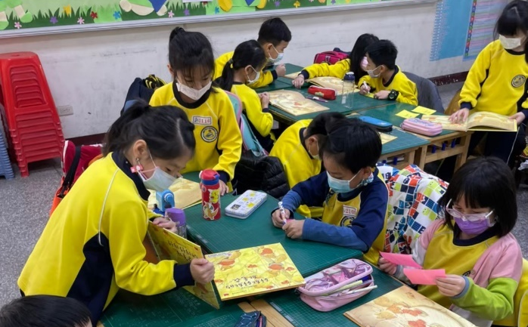
說明：溫暖的力量(繪本閱讀)——學生討論4F提問中之Fact：人+地+事。 | 說明：溫暖的力量(繪本閱讀)——學生討論4F提問中之Fact，學生沉浸在學習情境思考與討論。
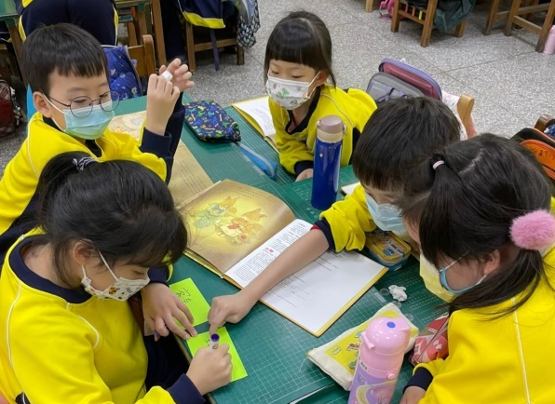 | 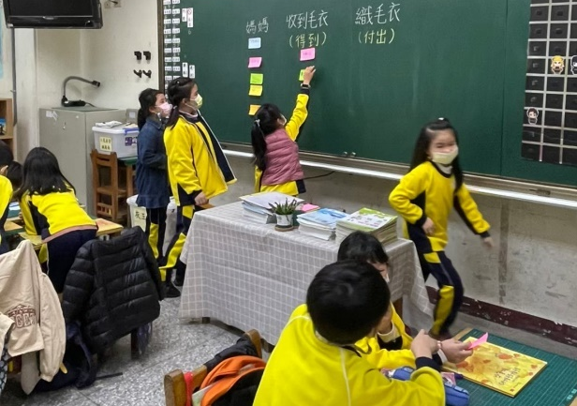
說明：溫暖的力量(繪本閱讀)——學生討論4F提問中之Fact，討論熱烈。 | 說明：溫暖的力量(繪本閱讀)——學生將討論結果展示出來，分享各組討論結果的異同。
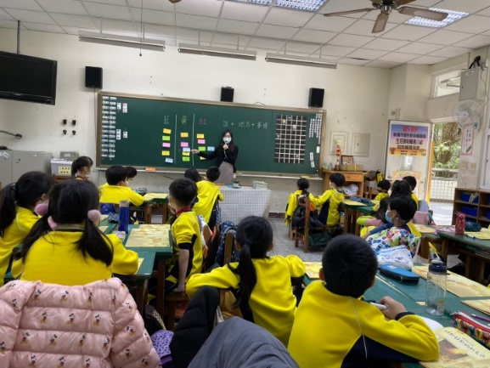 | 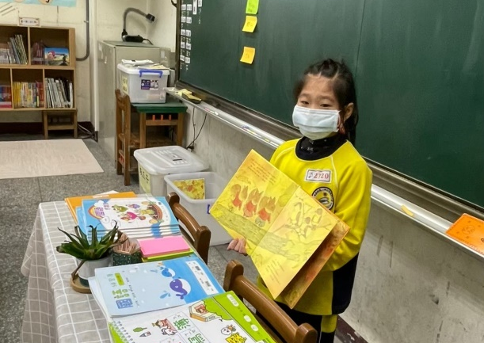
說明：溫暖的力量(繪本閱讀)——教師引導學生深入探討繪本內容訊息。 | 說明：溫暖的力量(繪本閱讀)——學生口頭報告分享小組討論的結果。

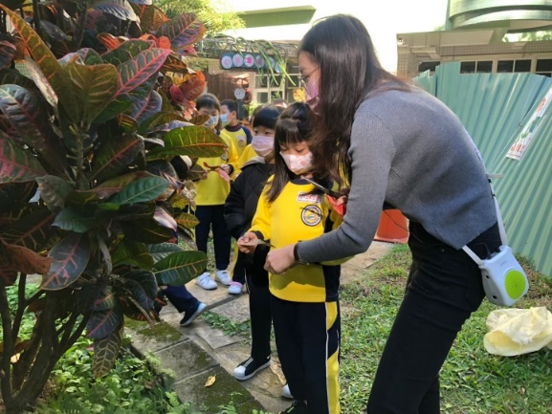 | 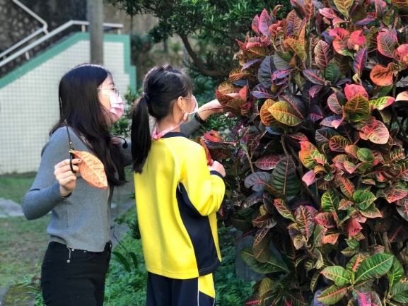
說明：溫馨感恩情——老師帶領學生至校園採集適合創作的樹葉，讓學生更親近植物。 | 說明：溫馨感恩情——老師帶領學生至校園採集適合創作的樹葉，並提醒勿氾濫採集。
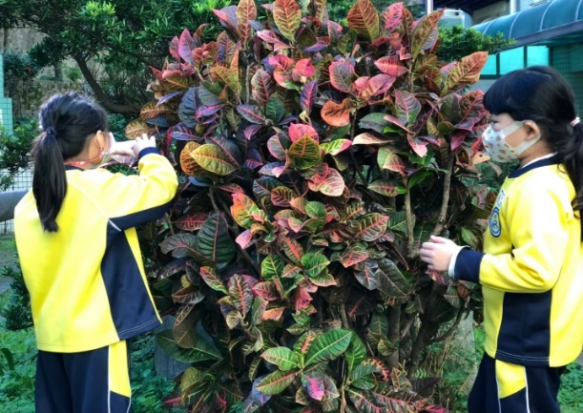 | 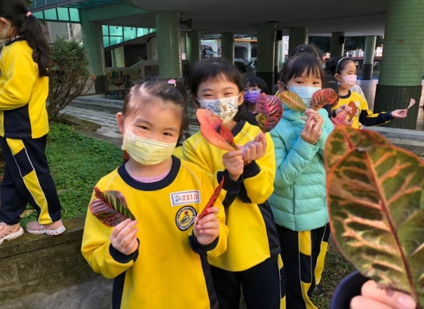
說明：溫馨感恩情——老師帶領學生至校園採集適合創作的樹葉。 | 說明：溫馨感恩情——學生採集到紅色的樹葉，覺得好開心。
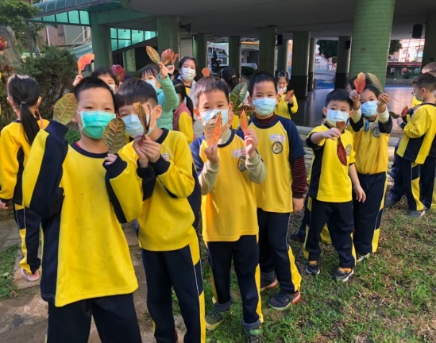 | 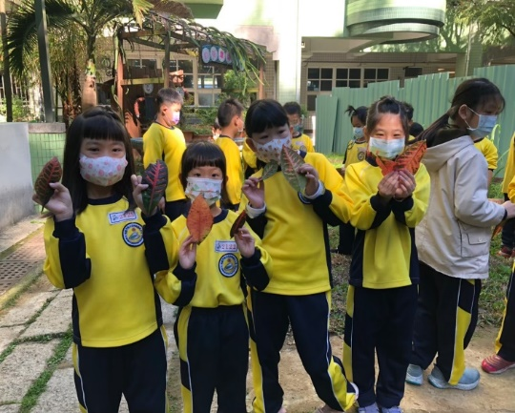
說明：溫馨感恩情——學生採集到紅色的樹葉，覺得好開心。 | 說明：溫馨感恩情——學採集到紅色的樹葉，覺得好開心。

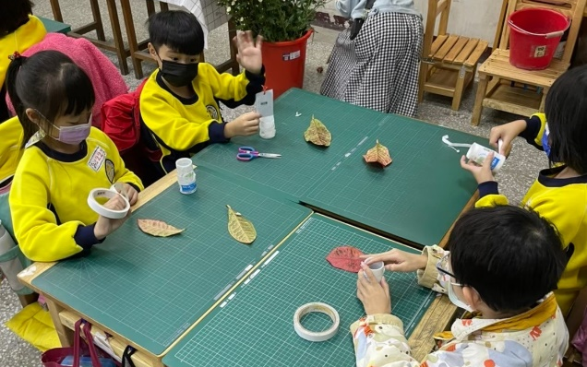 | 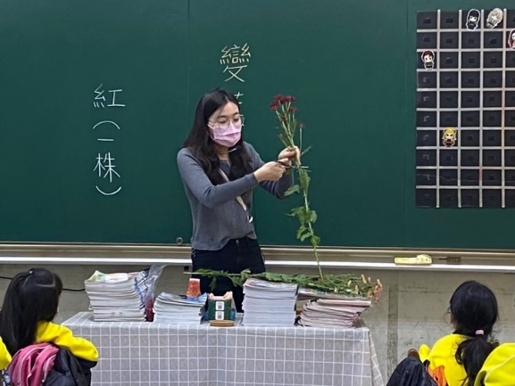
說明：溫馨感恩情——先用樹葉將牛奶瓶包裹起來，裝飾瓶身。 | 說明：溫馨感恩情——教師介紹小菊花的外觀特性，讓學生認識植物的多樣性。
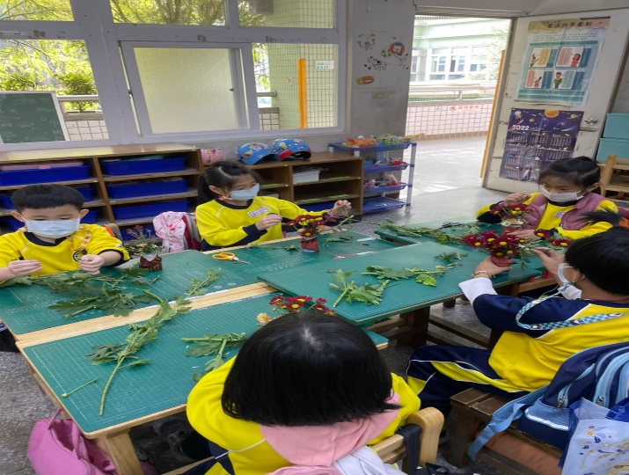 | 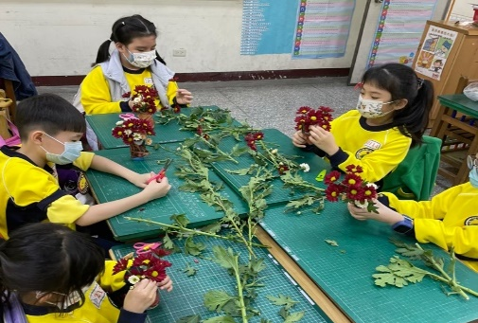
說明溫馨感恩情——學生認真創作，要自己的感恩之心注入作品之中，送給感謝的人。 | 說明：溫馨感恩情——學生認真創作，要自己的感恩之心注入作品之中，送給感謝的人。
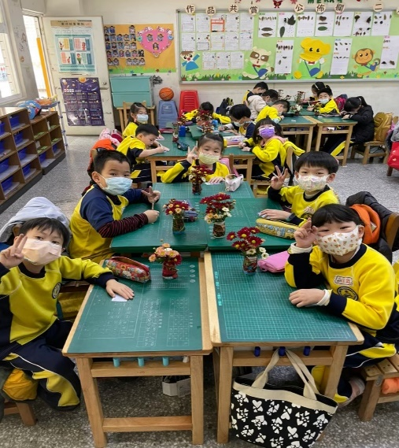 | 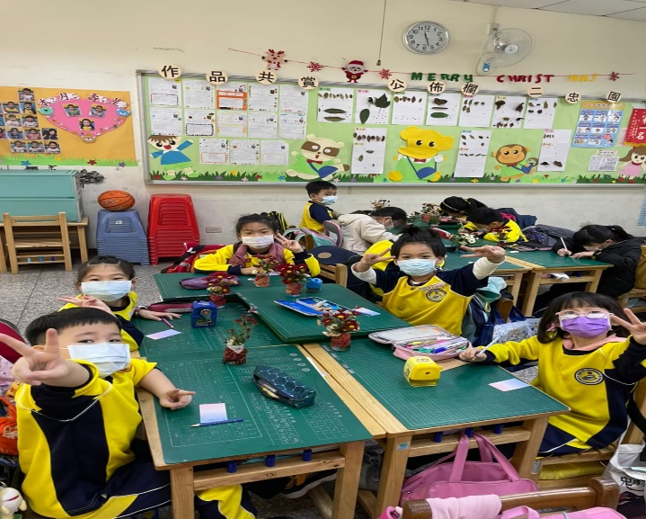
說明：溫馨感恩情——作品完成真開心。 | 說明：溫馨感恩情——作品完成真開心。

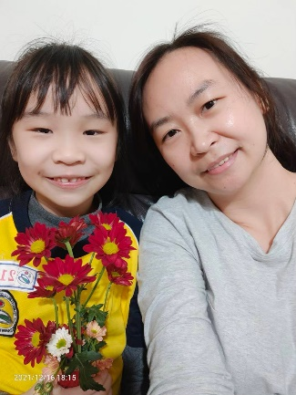 | 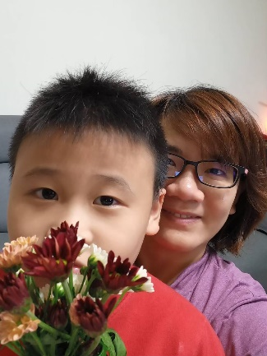
說明：溫馨感恩情——將自己的作品及小卡，送給最感謝的人。 | 說明：溫馨感恩情——說明：溫馨感恩情——將自己的作品及小卡，送給最感謝的人。
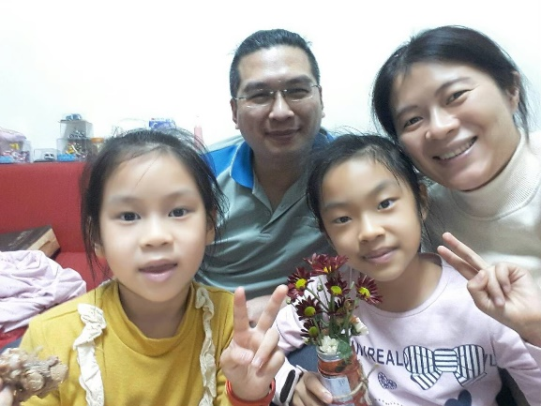 | 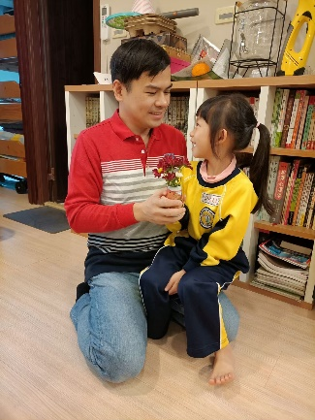
說明溫馨感恩情——說明：溫馨感恩情——將自己的作品及小卡，送給最感謝的人。 | 說明：溫馨感恩情——說明：溫馨感恩情——將自己的作品及小卡，送給最感謝的人。
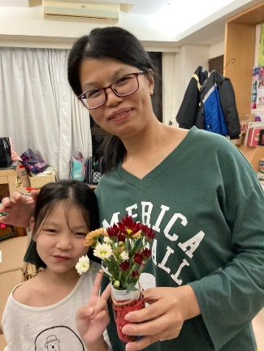 | 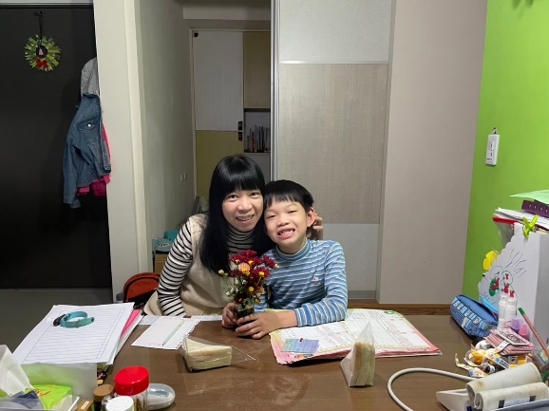
說明：溫馨感恩情——說明：溫馨感恩情——將自己的作品及小卡，送給最感謝的人。 | 說明：溫馨感恩情——說明：溫馨感恩情——將自己的作品及小卡，送給最感謝的人。

